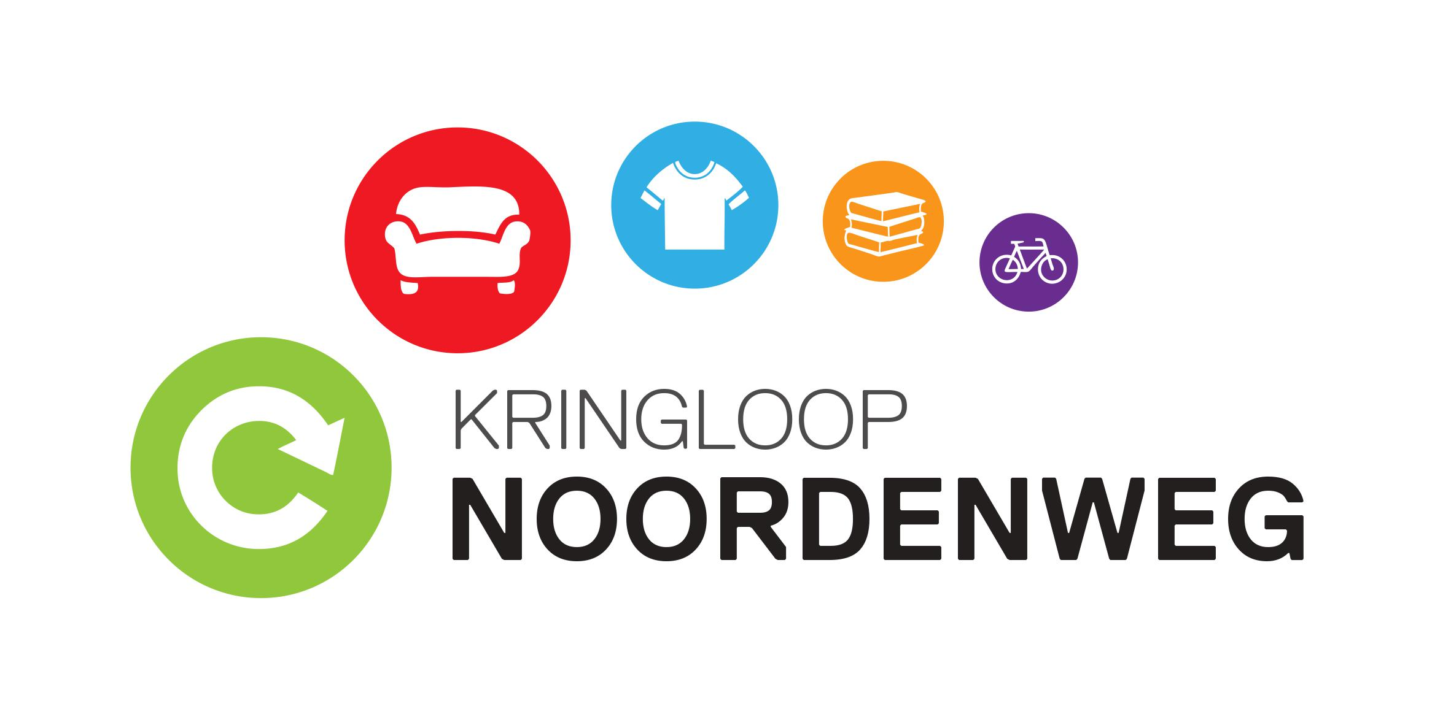

(financieel) verslag 2025

In het jaar 2025 heeft de kringloopwinkel net als eerdere jaren veel goederen ontvangen die weer konden worden verkocht waardoor een mooie winst is behaald. Ook konden er mooie bedragen worden afgestort aan de goede doelen (www.zgg.nl en www.evgg.nl en www.indegouwstraat.nl) die de kringloopwinkel steunt. In 2025 waren er geen bijzonderheden.
Balans 2025

Materiële vaste activa € 1.294.946
Vlottende activa
- Voorraden (alleen ingekochte goederen) € 900
- Vorderingen en overlopende activa € 69
- Liquide middelen € 70.510
-------------
€ 1.366.425

Schulden en overlopende passiva € -1.036.966
-------------
€ 329.459

Nog af te dragen aan goede doelen € 329.459

Winst en Verlies 2025

Opbrengsten € 439.704
Kostprijs van de omzet € 30.306
Afschrijvingen € 17.065
Bedrijfskosten € 83.780
Rentelasten en soortgelijke kosten € 21.462
-------------
Resultaat € 287.091

